Comunicato stampa

Il nuovo talento universale di Liebherr: l'escavatore a fune

HS 8070.1

⸺

* Pensato per la movimentazione di materiali e lavori in profondità e di sollevamento
* Sistema di zavorra modulare per diversi tipi di impiego
* Nuovo sistema di cavalletto per applicazioni dinamiche

Versatile, flessibile e compatta: ecco la combinazione di caratteristiche del nuovo escavatore a fune HS 8070.1. Rappresenta le molteplici qualità della serie HS di Liebherr ed è attrezzato per una gamma di applicazioni particolarmente ampia. Grazie al nuovo approccio progettuale, può essere equipaggiato in modo personalizzato a seconda del tipo di impiego e delle esigenze del cliente.

Monaco di Baviera (Germania), 24 ottobre 2022 - Con il nuovissimo HS 8070.1, Liebherr presenta l'ultima generazione di escavatori a benna trascinata. La macchina ha un carico massimo di 70 tonnellate ed è la scelta migliore per applicazioni versatili: movimentazione di materiali e lavori in profondità e di sollevamento.

Con il nuovo sistema jack up, i cingoli possono essere facilmente smontati per il trasporto e il peso di trasporto può essere ridotto a meno di 35 tonnellate. Le pedane e i corrimani non devono più essere smontati per il trasporto.

Approccio progettuale flessibile

Invece di una singola zavorra, il nuovo modello è dotato di un sistema modulare. A seconda dell'applicazione, l'escavatore a fune può essere equipaggiato in modo personalizzato dal cliente. Il braccio dell'HS 8070.1 è compatibile anche con l'HS 8100.1. Questo consente ai clienti di utilizzare accessori come la benna diaframmi HSG 5-18 su entrambe le macchine e di realizzare spessori maggiori di pareti a diaframma con una macchina compatta.

Rispetto al sistema fisso, il nuovo sistema mobile di cavalletto garantisce prestazioni più elevate nelle applicazioni dinamiche. Inoltre, velocizza e semplifica l'assemblaggio e il trasporto della macchina. Il bocchettone del serbatoio, facilmente accessibile tramite le pedane sulla torretta, è il risultato di un approccio ispirato alla facilità d'uso: un esempio perfetto della moderna strategia di progettazione personalizzata.

A proposito del gruppo imprenditoriale Liebherr

Il gruppo imprenditoriale Liebherr è un'impresa tecnologica a conduzione familiare con un piano di produzione molto diversificato. L'impresa è annoverata tra i maggiori costruttori di macchine operatrici del mondo, e offre inoltre prodotti e servizi di qualità elevata, rivolti alle esigenze dei clienti, in numerosi altri settori. Il gruppo include oggi oltre 140 società in tutti i continenti, offre occupazione a più di 49.000 collaboratrici e collaboratori e nel 2021 ha conseguito un fatturato consolidato complessivo superiore a 11,6 miliardi di euro. Sin dalla sua fondazione nel 1949 presso la località di Kirchdorf an der Iller nella Germania meridionale, Liebherr persegue lo scopo di convincere i propri clienti grazie a soluzioni ambiziose e contribuire al progresso tecnologico.

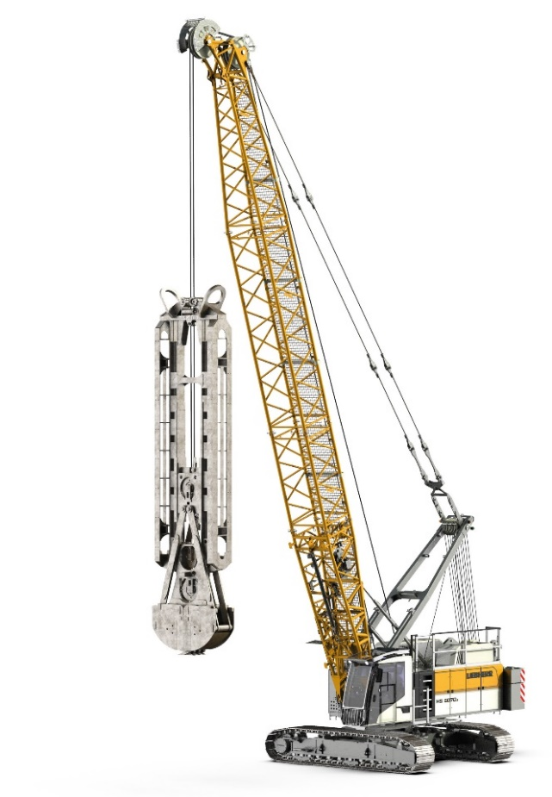Immagine

liebherr-hs-8070.1.jpg  
La serie HS di Liebherr ha un nuovo talento universale: l'HS 8070.1

Contatto

Gregor Grießer  
Marketing strategico e comunicazione  
E-Mail: [gregor.griesser@liebherr.com](mailto:gregor.griesser@liebherr.com)

Wolfgang Pfister  
Responsabile marketing strategico e comunicazione  
Tel.: +43 50809 41444  
E-Mail: [wolfgang.pfister@liebherr.com](mailto:wolfgang.pfister@liebherr.com)

Pubblicato da

Liebherr-Werk Nenzing GmbH  
Nenzing / Österreich  
[www.liebherr.com](http://www.liebherr.com)